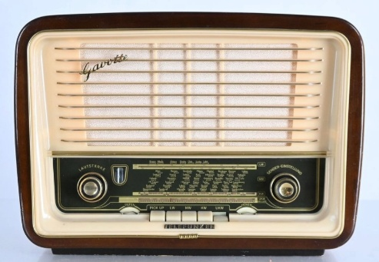

Inbjudan till studiebesök på Radiomuseet

När: Torsdag den 16 april klockan 13-15, samling vid entrén.
Var: Anders Carlssons gata 2, Göteborg

Vi får en introduktion till radions historia samt en guidad rundvandring på museet.
Här visas teknikhistorien bakom dagens och morgondagens ingenjörskonst. Det finns
t. ex. kristallmottagare, TV-byggsatsen från ELFA, amatörradio, aktiv radiostation, militärradio med tunga gamla radiopjäser, polisradio och mobiltelefoni, bibliotek med handböcker.
Kostnad 150:-/person. I priset ingår inträde, guidning och kaffe/te med kaka.
Betalning sker till SPF Strömstararnas PG 71706–6, först efter att du har fått bekräftelse om plats finns.
Max 15 deltagare.
Anmälan senast 2 april till Håkan Jonsson, hre.jonsson@telia.com
Obs: Lokalerna är tillgänglighetsanpassade.

